Lavoro 5_1 2019
Creati due file distinti: continuazione bp partendo da 000
- miafoldnormalformcontvar_a.m
- miafoldnormalformcontvar_b.m
contengono la continuazione equilibrio al variare di a 0 di b
i risultati sono salvati in:
- foldnormalformcont_vara.mat
- foldnormalformcont_varb.mat

In modo da poter riutilizzarli per disegnare curva finale.

6_1_2019

Faccio continuazione variando A partendo da 1.6,0,-1.6 con a =7 b=14
File “miahopfnormalformcontvar_a”

Trovo nel forward “sE”
1 '00' 1x1 struct 'This is the first point of the curve'
6 'BP' 1x1 struct 'Branch point'
8 'LP' 1x1 struct 'Limit point'
10 'LP' 1x1 struct 'Limit point'
15 'LP' 1x1 struct 'Limit point'
18 'LP' 1x1 struct 'Limit point'
22 'LP' 1x1 struct 'Limit point'
24 'LP' 1x1 struct 'Limit point'
26 'LP' 1x1 struct 'Limit point'
29 'LP' 1x1 struct 'Limit point'
1037 'LP' 1x1 struct 'Limit point'
2000 '99' 1x1 struct 'This is the last point on the curve'

E nel backward sB
1 '00' 1x1 struct 'This is the first point of the curve'
4 'LP' 1x1 struct 'Limit point'
6 'LP' 1x1 struct 'Limit point'
230 'BP' 1x1 struct 'Branch point'
462 'BP' 1x1 struct 'Branch point'
2000 '99' 1x1 struct 'This is the last point on the curve'

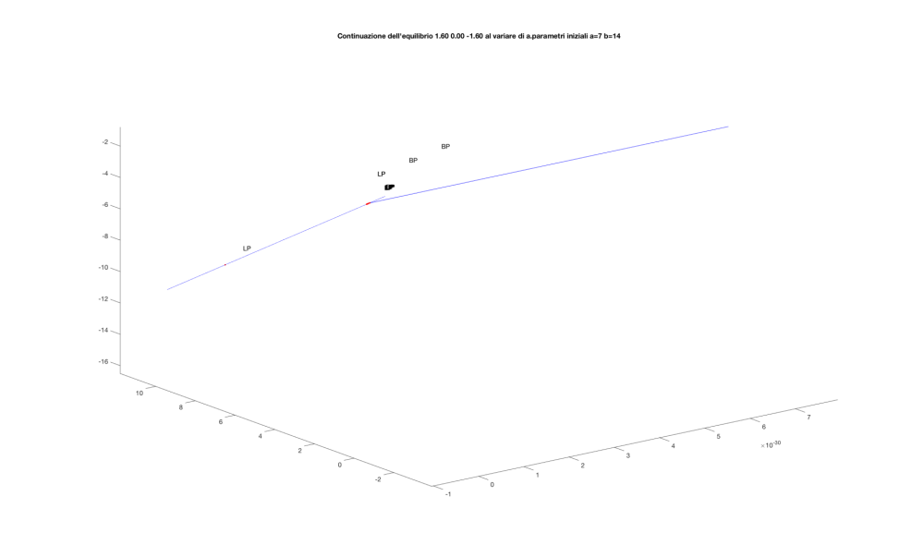
Inizio continuazione primo BP

